PervasiveDisplays EPD刷新指南

1 双色BW墨水屏刷新

1.1 Wide Small款(2.66inch)
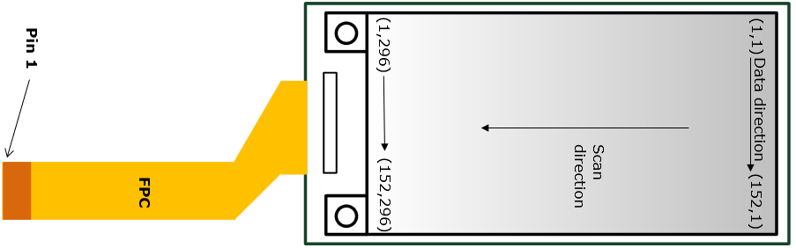
刷新方向示意图

1.1.1 SPI时序
最高写入速度为20MHz，最高读取速度为2.5MHz
类型 | 寄存器 | 数据 | 单元 | 备注
SPI | 0x50 | 0x27 |  | 仅快速刷新
SPI | 0x10 | 图像数据 | DTM1 | 旧图像快速刷新
SPI | 0x13 | 图像数据 | DTM2 | 新图像快速刷新
SPI | 0x50 | 0x07 |  | 仅快速刷新

SPI通信流程及时间要求
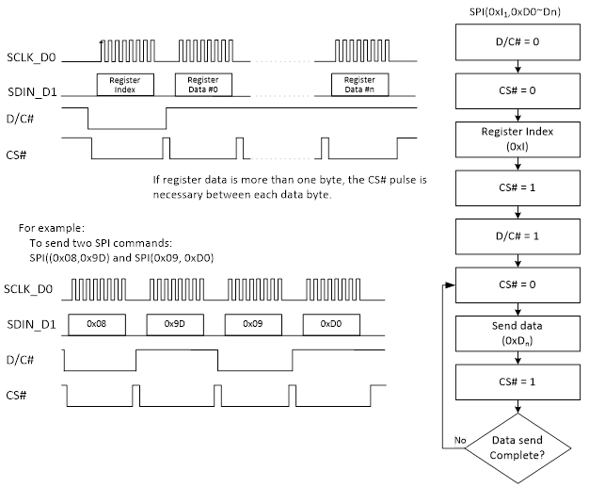
写操作流程图

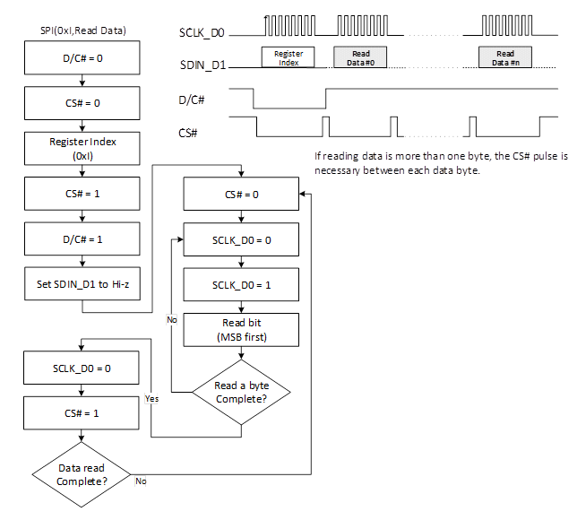
读操作流程图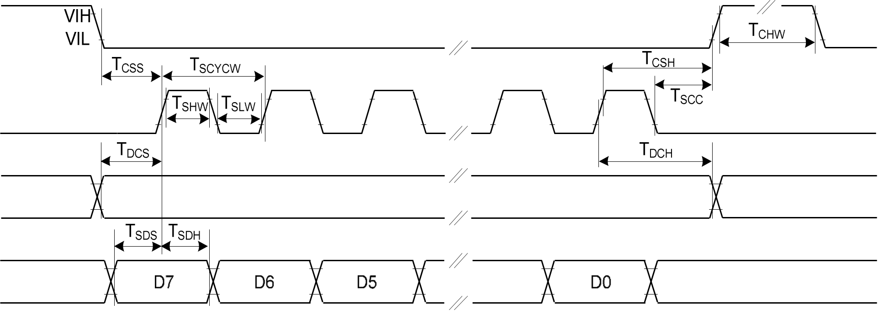
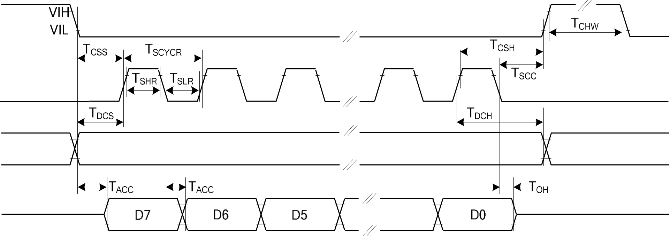
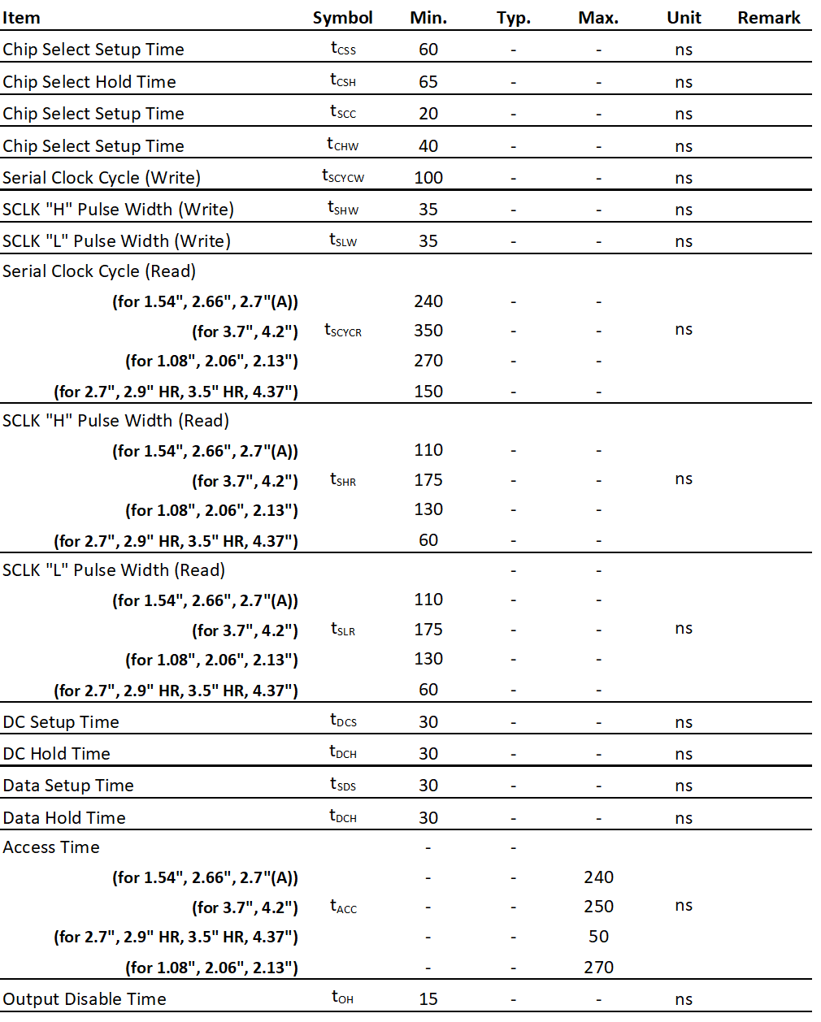

1.1.1.2 SPI必要的引脚
- SCLK - 串行接口时钟
- SDIN – 串行接口数据
- D/C# - 串行接口命令（低电平）/数据（高电平）脚
- CS# - 片选信号

更新程序
- 开始屏幕供电
- 重置CoG设备
- 读取OTP数据
- 初始化CoG设备
- 发送图像数据
- 更新CoG设备
- 停止DC/DC
- 停止屏幕供电

开始屏幕供电
类型 | 引脚/寄存器 | 数据/值 | 名称/单位 | 说明
GPIO | POWER | 高电平 |  | 外部MOS电源设备
GPIO | D/C | 高电平 |  | 数据（高）  命令（低）
GPIO | /RESET | 高电平 |  | 画布复位（低）
GPIO | CS# | 高电平 |  | SPI片选（低）
GPIO | BUSY | INPUT |  | 输入/浮空
SPI | SCLK |  |  | SPI时钟
SPI | SDIN |  |  | SPI数据

复位CoG设备
类型 | 引脚/寄存器 | 数据/值 | 名称/单位 | 说明
GPIO | POWER | 高电平 |  | 将电源至高
Delay |  | 5 | ms | 确保电源稳定
GPIO | RESET | 高电平 |  | 复位引脚至高
Delay |  | 5 | ms
GPIO | RESET | 低电平 |  | 复位引脚至低
Delay |  | 10 | ms
GPIO | RESET | 高电平 |  | 复位引脚至高
Delay |  | 20 | ms
GPIO | BUSY | ? | 低电平 | 不可用状态
 |  |  | 高电平 | 可用状态
SPI | 0x00 | 0x0E |  | 软复位
 | 0x12 | -- |  | 如果使用的是1.52inch
使用 1.52 英寸时，BUSY 引脚规则被反转。在继续操作前，请等待 BUSY 变为低电平。

读OTP数据
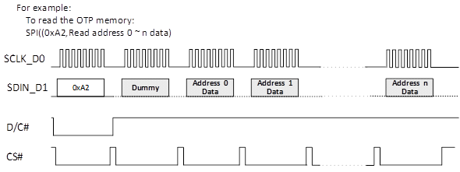
类型 | 引脚/寄存器 | 数据/值 | 名称/单位 | 说明
GPIO | CS# | 低电平 |  | 选中
GPIO | D/C# | 低电平 |  | 命令模式
SPI | 0xA2
GPIO | D/C# | 高电平 |  | 数据模式
SPI |  | 读字节 |  | 读Dummy数据
SPI |  | 读字节 |  | 判断是否为0xA5,是则为Bank0，否则为Bank1
SPI |  | 读字节 |  | 继续读字节确定Bank地址
SPI |  | 读2字节 |  | 读并写PSR数据
GPIO | CS# | 高电平 |  | 取消选中

水墨屏尺寸 | 活动Bank | PSR[0]地址 | PSR[1]地址
1.54inch,2.66inch,2.7inch,  3.5inch,3.7inch,4.37inch | Bank0 | 0xFB4 | 0xFB5
 | Bank1 | 0x1FB4 | 0x1FB5
2.06inch,2.13inch | Bank0 | 0xB1B | 0xB1C
 | Bank1 | 0x171B | 0x171C
4.2inch | Bank0 | 0xB1F | 0xB20
 | Bank1 | 0x171F | 0x1720

初始化CoG设备（小尺寸）

1.54inch, 2.06inch, 2.13inch, 2.66inch, 2.7inch, 3.5inch, 3.7inch, 4.2inch and 4.37inch
类型 | 引脚/寄存器 | 数据/值 | 名称/单位 | 说明
SPI | 0xE5 | 温度设置 |  | 普通刷新模式温度设置
 |  | 温度设置 + 0x40 |  | 快速刷新模式温度设置
SPI | 0xE0 | 0x02 |  | 活动温度
SPI | 0x00 | PSR |  | 普通刷新模式温度设置
 | 0x00 | PSR[0] | 0x10  PSR[1] | 0x02 |  | 快速刷新模式
SPI | 0x50 | 0x07
温度计算方式
 | 普通刷新模式 | 快速刷新模式
定义 | 普通刷新模式温度索引 | 快速刷新模式温度索引
范围 | -15℃ ~ 60℃  （步进值1℃） | 0℃ ~ 50℃  (步进值1℃)
判断温度 | -15 <= tempC <= 60 | 0 <= tempC <= 50
温度值 | TSSET = tempC | TSSET = tempC
最低温度判断 | 0xF1 | 0x00
最高温度判断 | 0x3C | 0x32

发送图像数据
类型 | 寄存器 | 数据 | 单元 | 备注
SPI | 0x50 | 0x27 |  | 仅快速刷新
SPI | 0x10 | 图像数据 | DTM1 | 旧图像快速刷新
SPI | 0x13 | 图像数据 | DTM2 | 新图像快速刷新
SPI | 0x50 | 0x07 |  | 仅快速刷新

 | 普通刷新模式 | 快速刷新模式
DTM1 | 下次要显示的新图像 | 下次要显示的新图像
DTM2 | 填充足够的0x00 | 旧图像准备就绪显示

墨水屏尺寸 | 数据块的数量（单位：字节）
2.66inch | 5624

更新CoG设备

类型 | 引脚/寄存器 | 数据/值 | 名称/单位 | 说明
SPI | 0x04 |  |  | 开始DC/DC
GPIO | !BUSY | HIGH? |  | 等待!BUSY = 高电平
SPI | 0x12 |  |  | 刷新屏幕
GPIO | !BUSY | HIGH? |  | 等待!BUSY = 高电平

停止DC/DC
类型 | 引脚/寄存器 | 数据/值 | 名称/单位 | 说明
GPIO | !BUSY | HIGH? |  | 等待!BUSY = 高电平
SPI | 0x02 |  |  | 停止DC/DC

停止屏幕供电
类型 | 引脚/寄存器 | 数据/值 | 名称/单位 | 说明
GPIO | POWER | 低电平 |  | 外部MOS电源设备
GPIO | D/C | 低电平 |  | 数据（高）  命令（低）
GPIO | /RESET | 低电平 |  | 画布复位（低）
GPIO | CS# | 低电平 |  | SPI片选（低）
GPIO | BUSY |  |  | 输入/浮空
SPI | SCLK |  |  | SPI时钟
SPI | SDIN |  |  | SPI数据

四色BWRY墨水屏刷新

BWRY Small款(2.66inch)
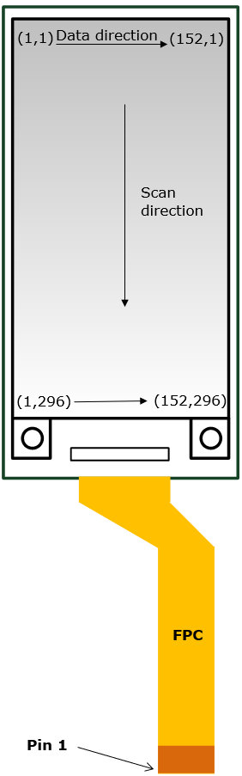
刷新方向

2.1.1 SPI时序
最高写入速度为20MHz，最高读取速度为2.5MHz
类型 | 寄存器 | 数据 | 单元 | 备注
SPI | 0x50 | 0x27 |  | 仅快速刷新
SPI | 0x10 | 图像数据 | DTM1 | 旧图像快速刷新
SPI | 0x13 | 图像数据 | DTM2 | 新图像快速刷新
SPI | 0x50 | 0x07 |  | 仅快速刷新

SPI通信流程及时间要求

写操作流程图


读操作流程图

